В честь празднования 75-й годовщины со Дня Победы в Великой Отечественной войне 1941-1945 годов в МБОУ ООШ № 9 прошел онлайн-конкурс рисунков и открыток . Участие приняли 40 учащихся.
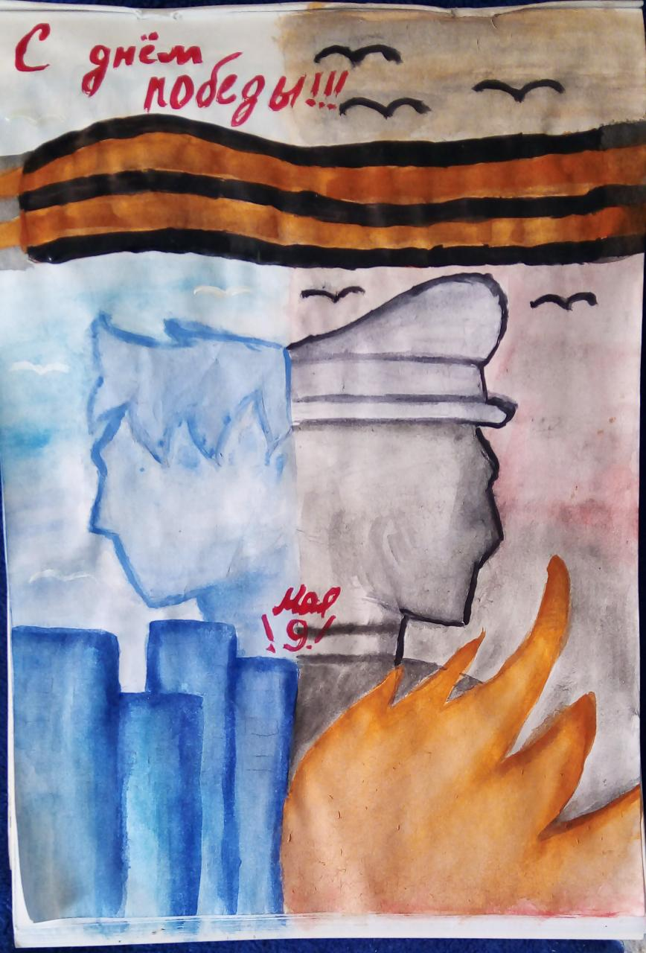
Касымова Алена, учащаяся 7-го класса
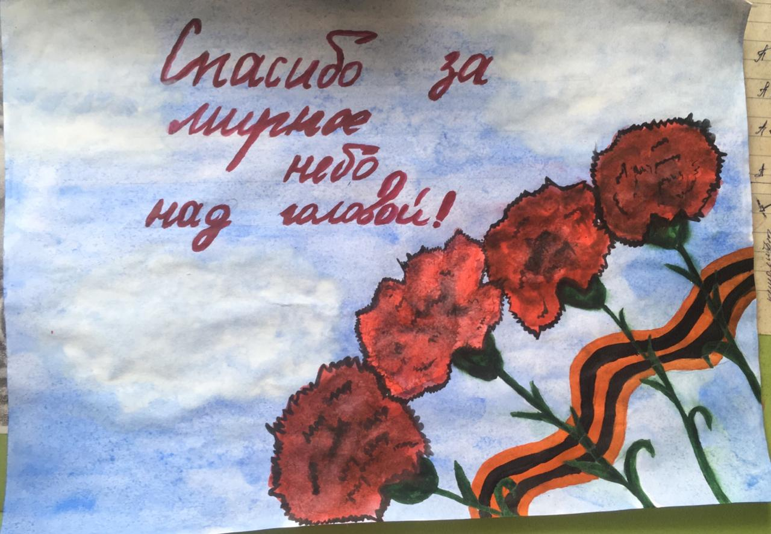
Леошко Дарья, учащаяся 7-го класса
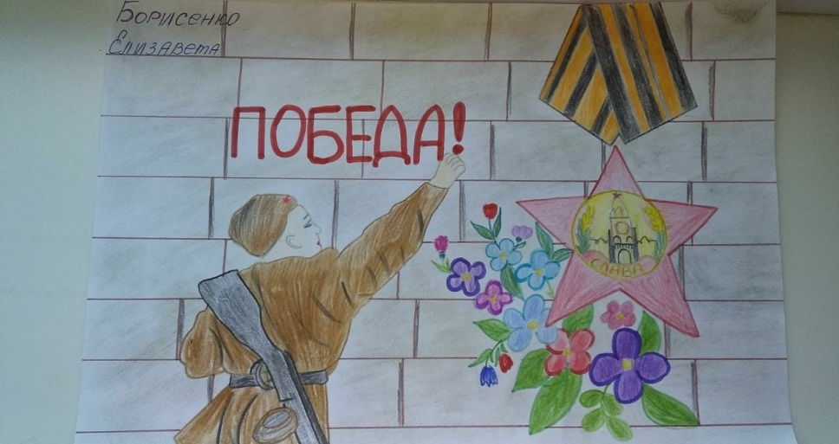
Борисенко Елизавета, учащаяся 5-го класса
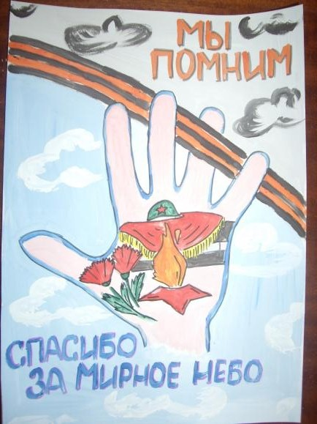
Гладкая Олеся, учащаяся 8-го класса
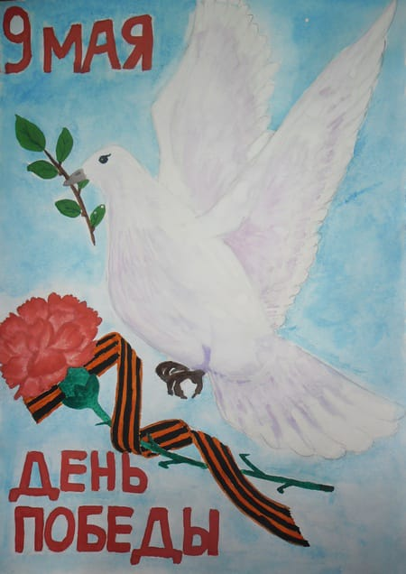
Донченко Никита, учащийся 5-го класса.
Так же прошел конкурс декоративно-прикладного творчества, посвященный 75-й годовщине со Дня Победы в Великой Отечественной войне
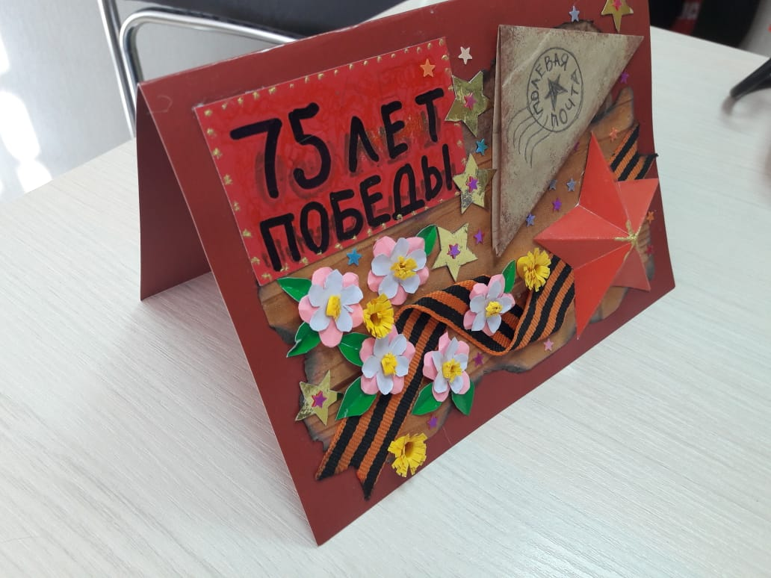
Ковтунов Андрей, учащийся 4-го класса
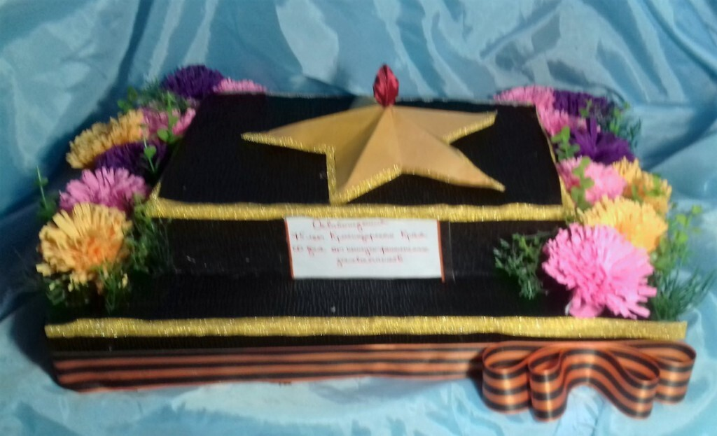
Малюта Елизавета, учащаяся 4-го класса
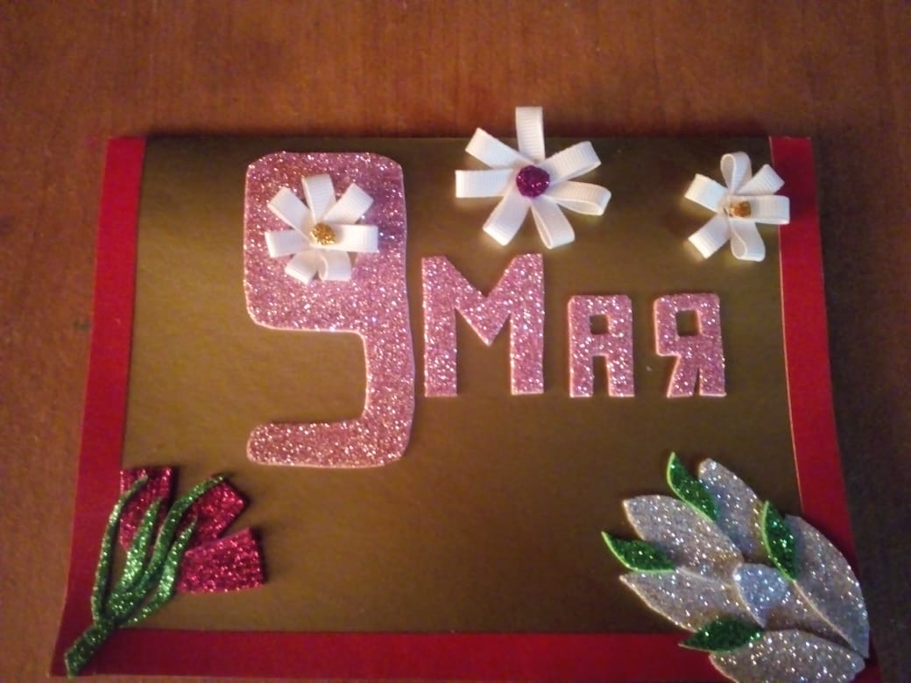
Цепкало Арина, учащаяся 4-го класса

